山东安赢检验检测有限公司
职业卫生技术报告信息网上公开记录表
用人单位名称 | 茌平县华丰装饰材料有限公司
用人单位注册地址 | 茌平县信发办事处周庄
联系人 | 郝经理
报告名称 | 职业病危害因素检测报告
报告编号 | 山东 安赢检 字（2026）第01104号
项目组人员 | 杜青玲、刘慧丽、米昌威、冯书昊
现场调查人员 | 米昌威、冯书昊
现场调查时间 | 2026.01.01 | 用人单位陪同人 | 郝经理
采样与测量人员 | 米昌威、冯书昊
采样与测量时间 | 2026.01.03 | 用人单位陪同人 | 郝经理
现场调查照片
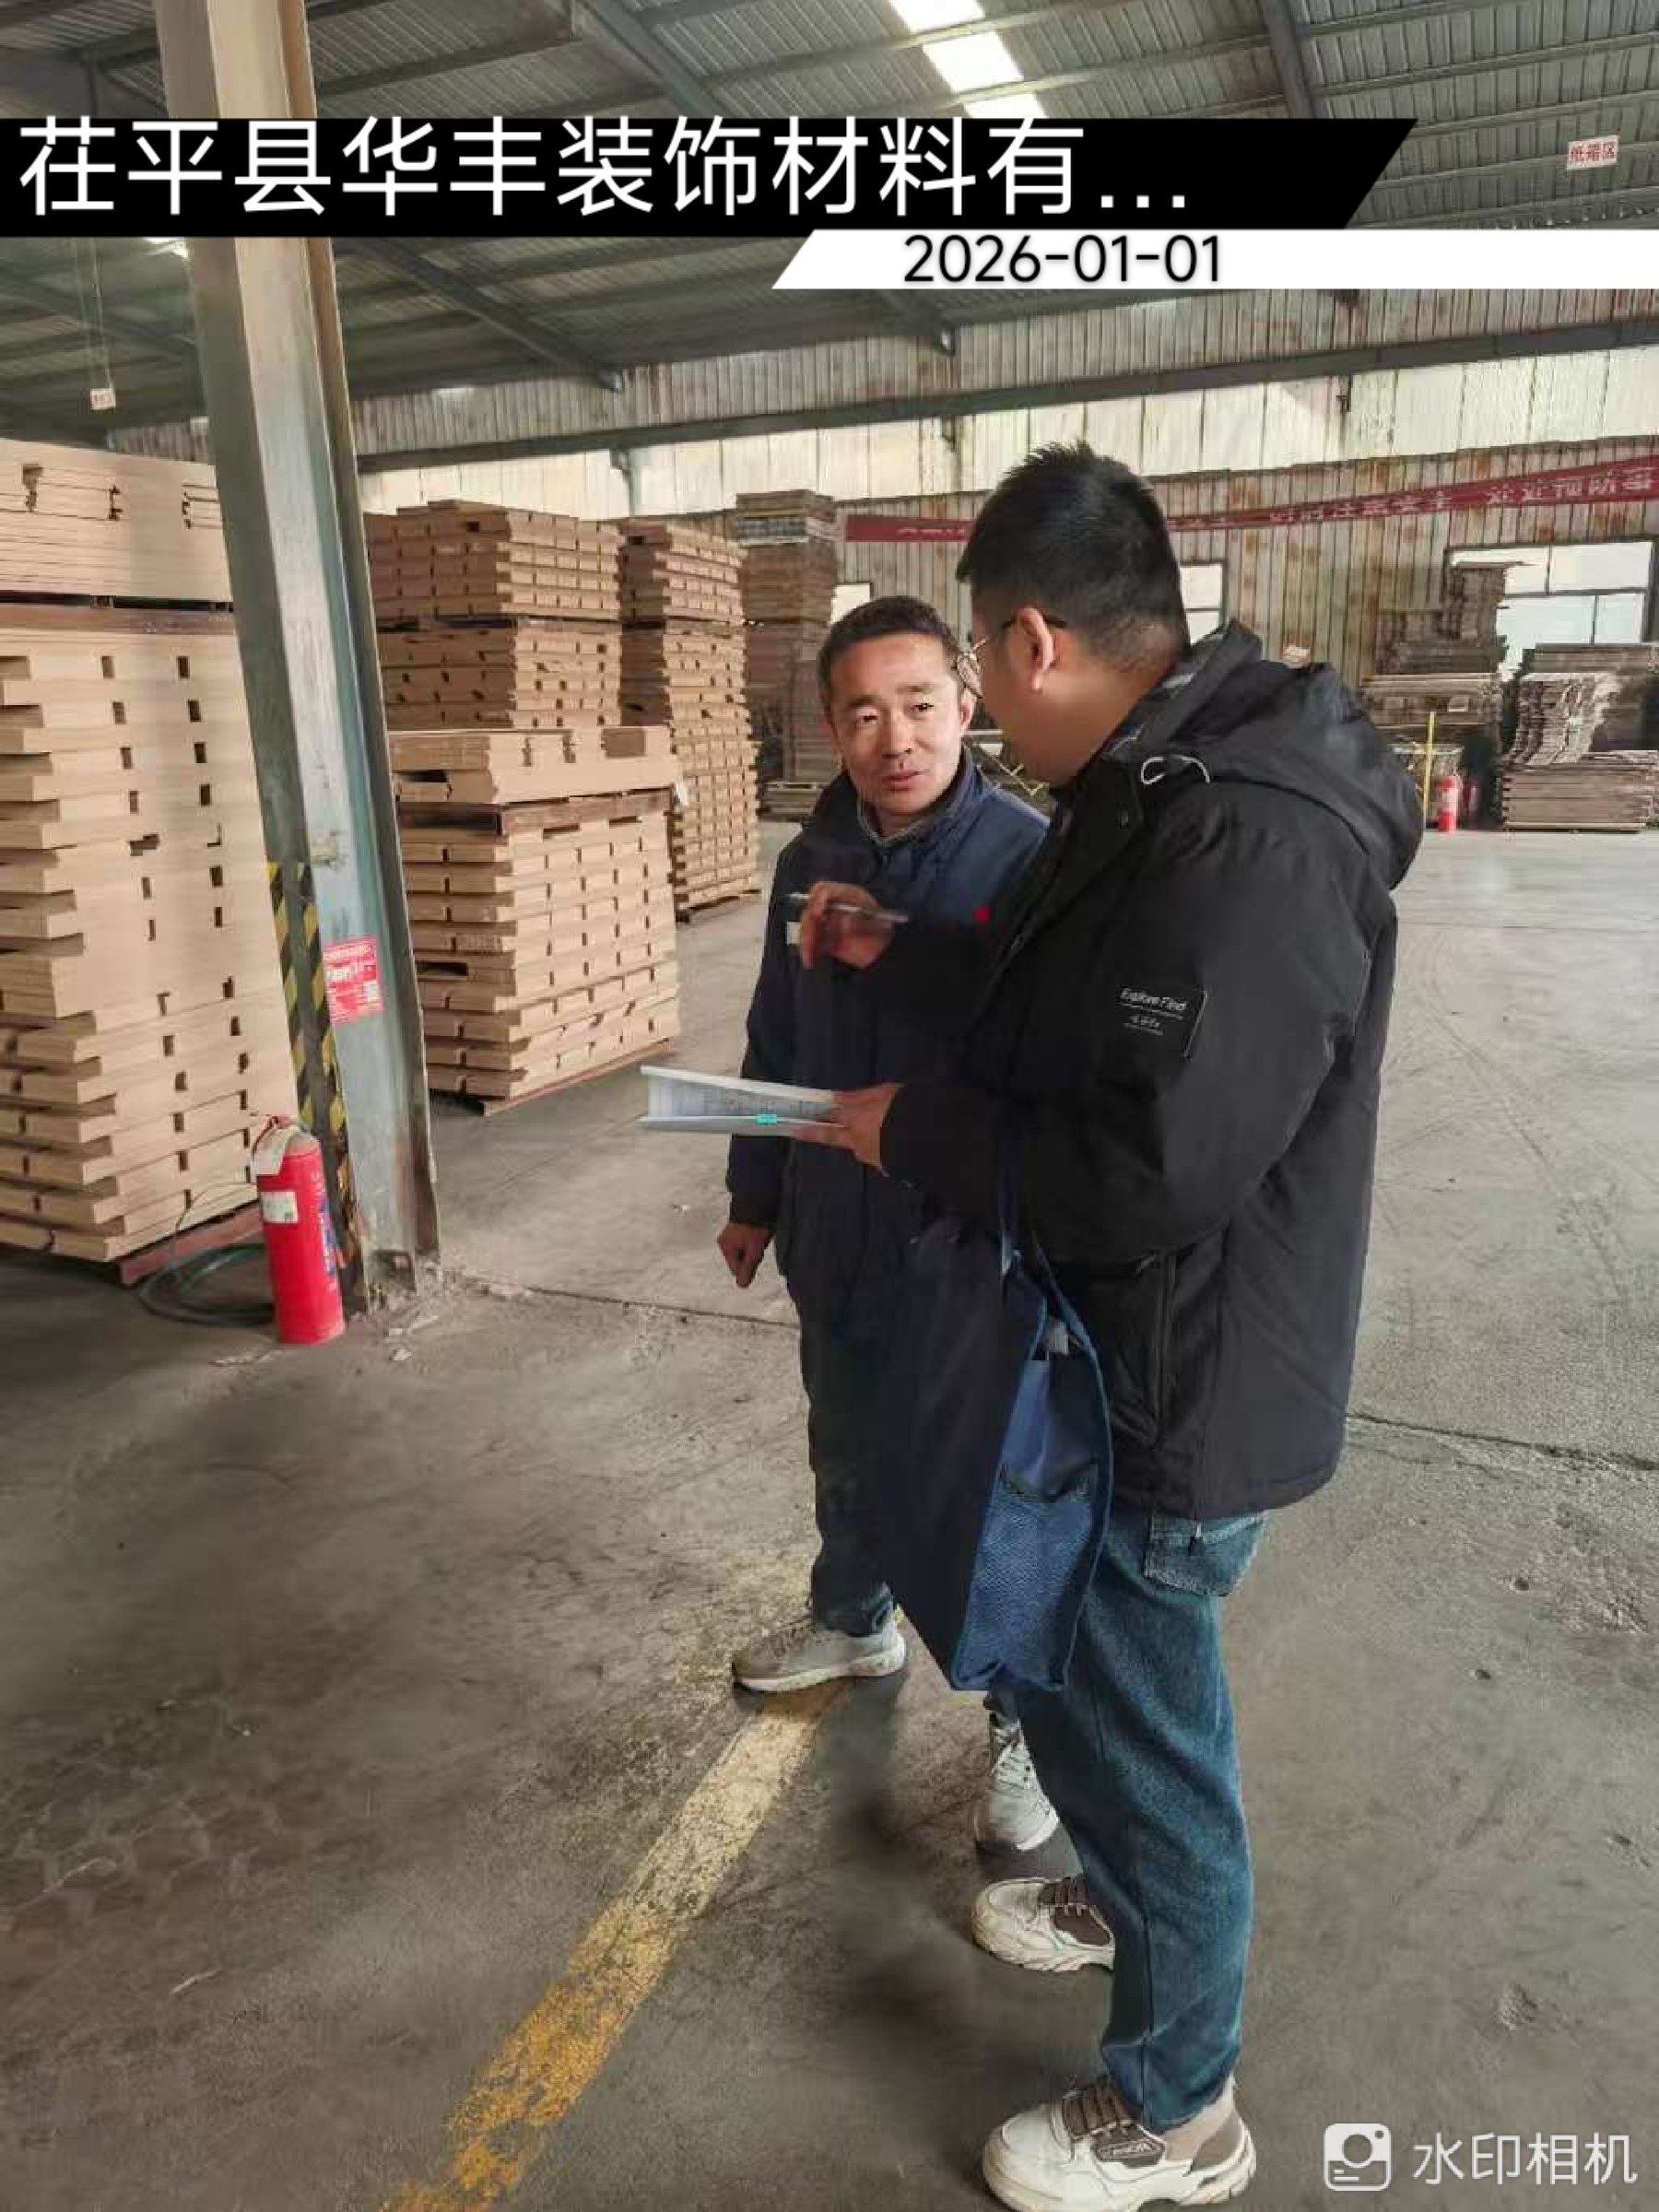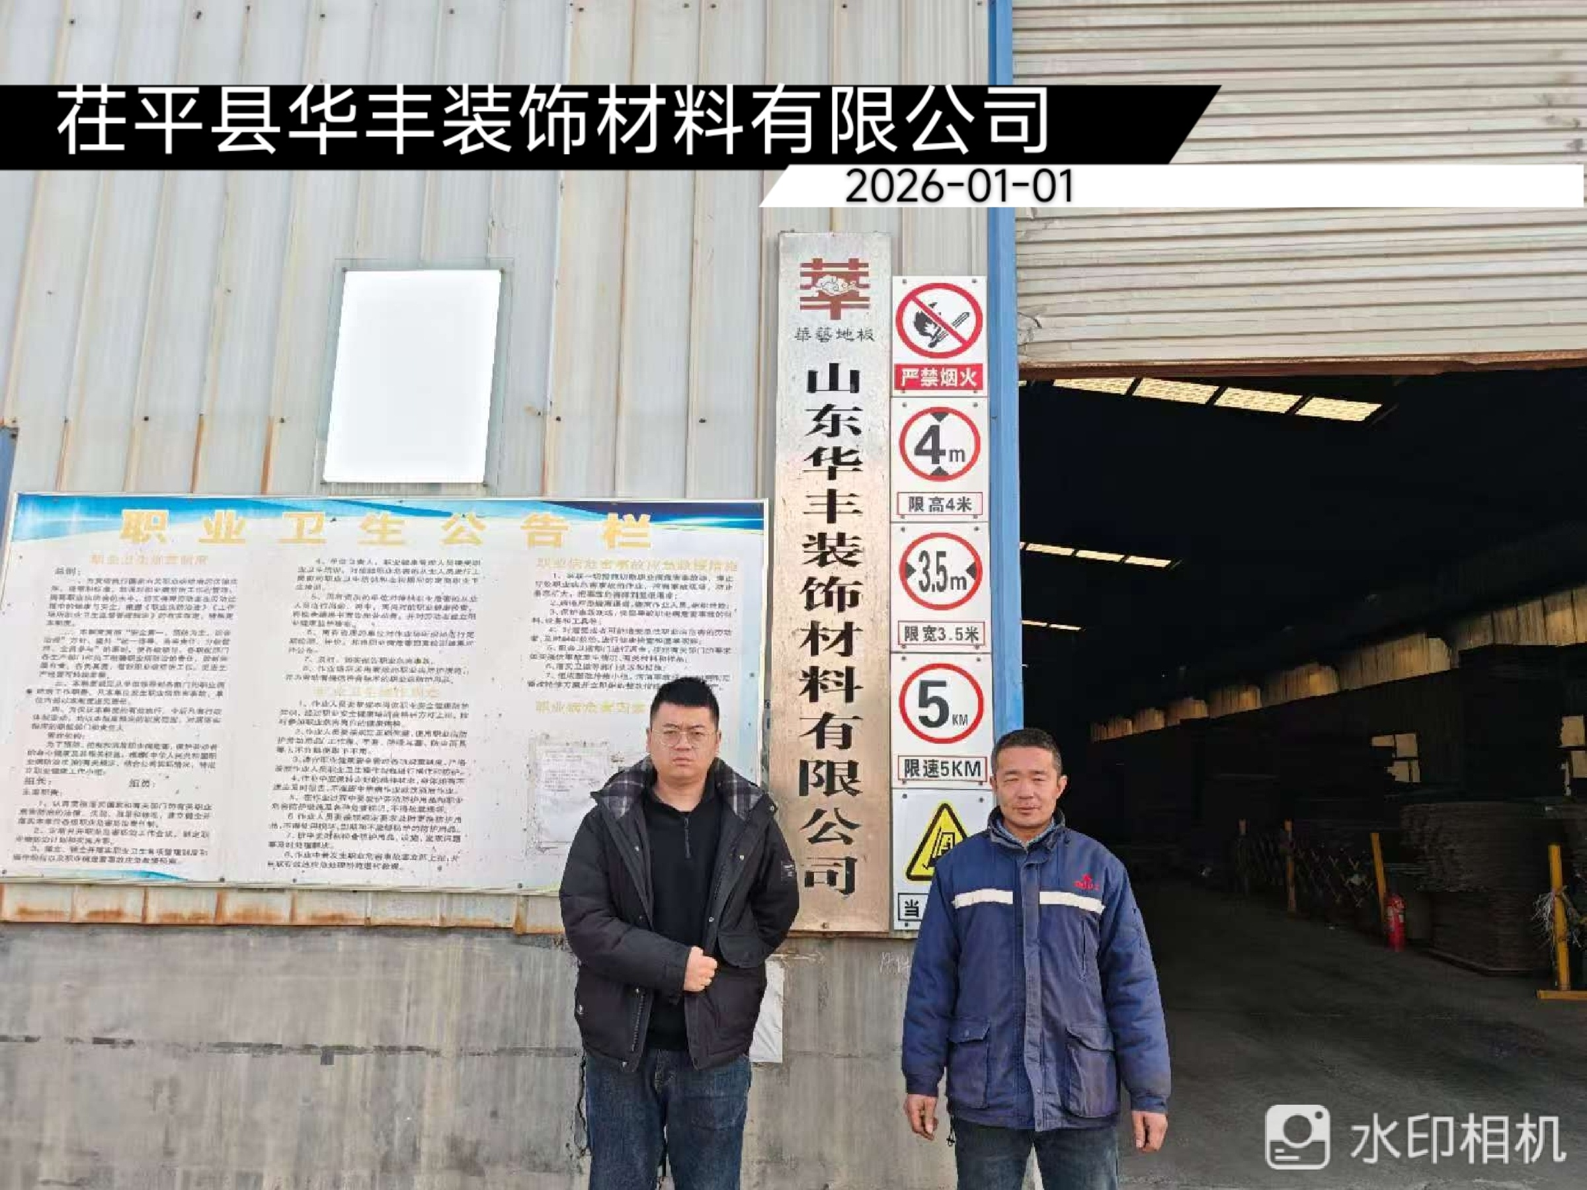
现场采样、测量照片
